Здравствуйте, мои юные друзья-живописцы!

Спешу предложить Вам самое сложное задание периода двухгодичного обучения. Не будет ошибки, если его назовем выпускным экзаменом или итоговой контрольной работой.
Вам предлагаются три темы: «ПРАЗДНИК», «НАШИ БУДНИ», «МЫ – ДРУЗЬЯ ВСЕХ ЖИВОТНЫХ». Выберите одну из этих тем.
Пусть работы Ваши будут фигуративными композициями с количеством фигур от 5 до 7 человек.
В композиции «МЫ – ДРУЗЬЯ ВСЕХ ЖИВОТНЫХ» помимо образов людей могут быть изображены различные животные.
Всем фигурам (как людей так и животных) постарайтесь придать интересные движения, грамотно сгруппируйте фигуры, пусть фигуры переднего плана частично перекрывают фигуры второго (третьего) плана. Уже сложно. Но основная сложность впереди. Композиция должна быть выполнена в колорите ДВОЙНОЙ ТРИАДЫ. Найдите в заданиях за прошлый год способы построения триад по двенадцатиступенному цветовому кругу и выберите по своему усмотрению необходимые триады. Вспомните какое количество насыщенных красок и какое приглушенных необходимо в работе для ее наибольшей выразительности. А теперь за работу, мои друзья. Удачи Вам!
Материалы: бумага А3, гуашь, кисти, графитный карандаш, стирка.
Чтобы как-то облегчить Вам труд, привожу два примера. Первая работа – пример организации фигуративной композиции и колористического решения типа двойной триады. Вторая работа - пример организации такого типа колорита, как двойная триада.
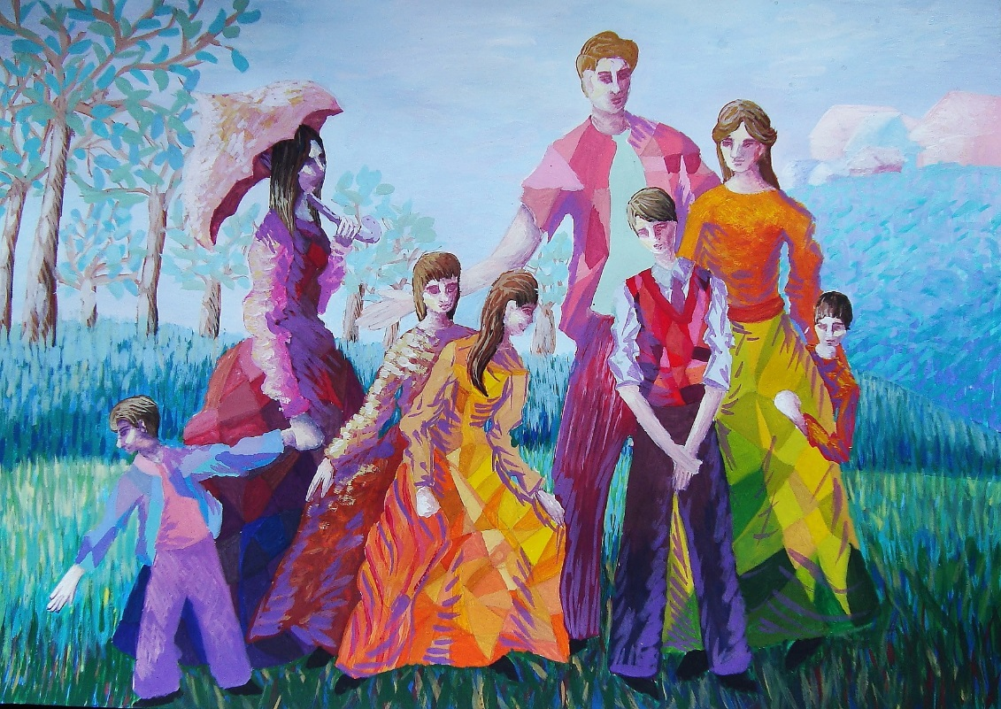
«Семья на прогулке», Кашевская Анастасия, 15 лет
Двойная триада:
желтый, голубой, пурпурный / оранжевый, изумрудный, фиолетовый

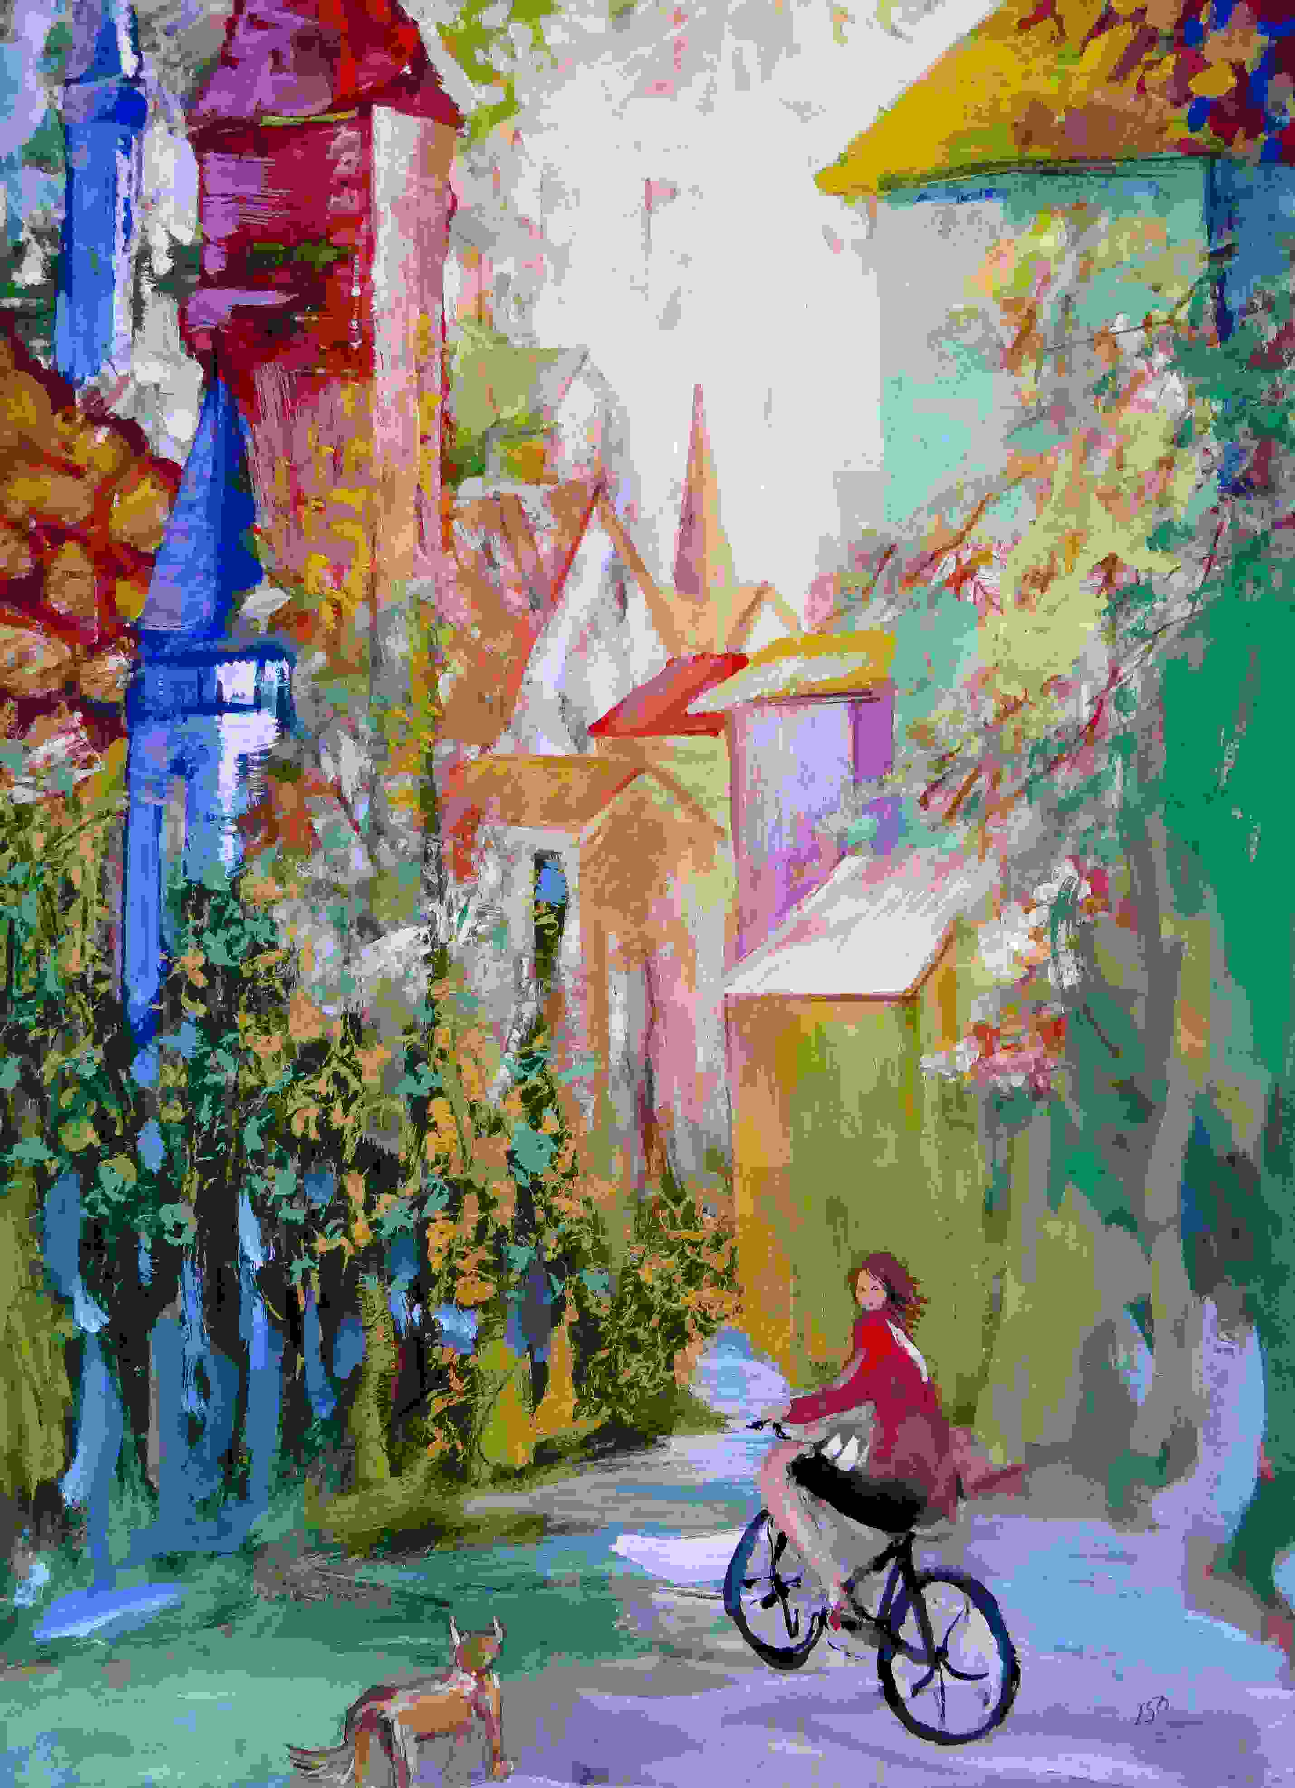
«Улица моего детства», Самохвал Виктория, 15 лет
Архитектурный пейзаж с фигурками. Двойная триада. (Синий, сине-фиолетовый – зеленый, желто-зеленый – красный, красно-оранжевый).
Как Вы заметили, эта работа приводится в качестве примера третий раз. Но это очень удачная работа и в свое время она получила первое место на республиканском конкурсе.
Желаю всем удачи и крепкого здоровья!
Александр Григорьевич

